УПРАВЛЕНИЕ ОБРАЗОВАНИЯ АДМИНИСТРАЦИИ
МУНИЦИПАЛЬНОГО ОБРАЗОВАНИЯ НОВОКУБАНСКИЙ РАЙОН

МУНИЦИПАЛЬНОЕ БЮДЖЕТНОЕ УЧРЕЖДЕНИЕ ДОПОЛНИТЕЛЬНОГО ОБРАЗОВАНИЯ ДОМ ДЕТСКОГО ТВОРЧЕСТВА им. Л.А.КОЛОБОВА Г.НОВОКУБАНСКА
МУНИЦИПАЛЬНОГО ОБРАЗОВАНИЯ НОВОКУБАНСКИЙ РАЙОН

«Путешествие в прошлое игрушки».
(для детей начальных классов от 6-8 лет).

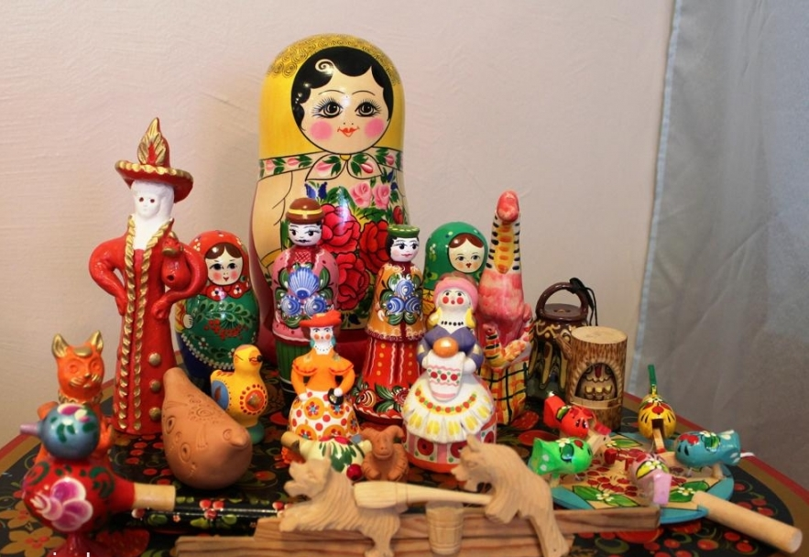

Автор: Латыпова Наиля Рашитовна,
педагог дополнительного образования

г. Новокубанск, 2021 г
Цель – создание условий для развития умений в познавательно-исследовательской
деятельности у старших дошкольников
Задачи:
Цель – создание условий для развития умений в познавательно-исследовательской
деятельности у старших дошкольников
Задачи:
Цель – создание условий для развития умений в познавательно-исследовательской
деятельности у старших дошкольников
Задачи:
Цель – создание условий для развития умений в познавательно-исследовательской
деятельности у старших дошкольников
Цель – создание условий для развития умений в познавательно-исследовательской
деятельности у старших дошкольников
Цель – создание условий для развития умений в познавательно-исследовательской
деятельности у старших дошкольников
МБДОУ «Добрянский детский сад №19»
Яковлева О.Н. педагог-психолог, Муравьева Н.Е. воспитатель
«Путешествие в прошлое игрушки»
Цель – создание условий для развития умений в познавательно-исследовательской
деятельности у старших дошкольников
Цель – создание условий для развития умений в познавательно-исследовательской деятельности у старших дошкольников и у младших классов.
Задачи:
- закреплять умения применять познавательные действия: анализ, сравнения, обобщение;
- активизировать и расширять словарный запас детей.
- развивать познавательный интерес
- воспитывать любознательность, взаимопомощь, желание к совместной деятельности со сверстниками, способствовать созданию благоприятного психологического климата в группе детей; помочь формированию групповой сплоченности.
Виды детской деятельности: познавательно-исследовательская, коммуникативная, двигательная.
Материалы: ИКТ, ноутбук, различные игрушки разных годов.
Ход занятия.
Педагог: Посмотрите, пожалуйста, на слайд, вам необходимо разгадать ребус и вы узнаете тему нашего занятия.
Дети отгадывают.
Ребята, а что такое игрушка?
Игрушка – это вещь, с которой можно поиграть. Что же появляется в доме с момента рождения ребенка? Конечно, игрушки. Причем, с детства его окружают яркие красивые погремушки, которые со временем переходят в мячики, пирамидки, кубики, кольца. Игрушки были необходимы детям во все времена. Первые экспонаты музеев игрушек появились в 12-13 веке. Первобытные дети играли с камешками, косточками животных. Это время можно назвать началом Истории игрушек.
Постепенно игрушки стали усложняться, их вырезали из камня, дерева, создавались первые погремушки, фигурки. Расписные коровки, коньки, и называли их филимоновской игрушкой. Глиняные игрушки делали и в Кирове. Называли ее Дымковской, потому что бывшая деревня звалась Дымковской слободой. Игрушки раскрашивали в разные цвета. И вот эту красоту возили на ярмарку, а зазывали покупателей шутками да прибаутками.
Но по праву самой древней игрушкой человечества является кукла. Первые куклы были и из хлебного мякиша, из глины, дерева, пучка соломы. Причем куклами играли не только девочки, но и мальчики. К концу 19 века у людей куклы играли роль оберега. Они вывешивались над колыбелью после крещения младенца, всё также оберегая его от козней злых духов. После эти куклы служили оберегами для детей и дома, пока родители уходили работать. Как правило, эти игрушки были небольшого размера и все разных цветов, что помогало развитию зрения младенца.
Большое распространение в те времена получили так же куклы Столбушки. Получили они такое название из-за того, что их основой являлся березовый столбик, одетый в платьице. Отличительной чертой таких игрушек было то, что они могли устойчиво стоять, поэтому ими охотно украшали дома и использовали для розыгрыша различных сценок.
Матрешка - уникальная игрушка, которая стала символом нашей страны, наряду с русской березкой и русским самоваром. Матрешка имеет удивительную историю.
Вот она перед вами - русская матрешка. Вот они «подружки, сидящие друг в дружке»: все веселые, нарядные, деревянные русские куклы. Первую матрешку сделали в Москве более ста лет назад. Эскиз матрешки нарисовал художник Сергей Васильевич Малютин. В 1958 году на всемирной выставке в Брюсселе наша матрешка получила золотую медаль. Самая крупная матрешка ростом с первоклассницу, самая маленькая не больше семечка подсолнуха.
В двадцатом же веке игрушки начали меняться с такой скоростью, что рассматривать их нужно уже отдельными десятилетиями. И уж тут можно полноправно говорить о моде на игрушки.
Пятидесятые - В моду вошли ватные елочные игрушки, плюшевые медведи и конечно же солдатики. Так же во всех домах стандартным украшением комодов и трюмо были фарфоровые статуэтки.
Шестидесятые - В игрушках шестидесятых были отражены, как правило, две темы – это сельское хозяйство и космонавтика, ведь именно символом шестидесятых стали золотые початки кукурузы и радостно улыбающийся Гагарин.
Семидесятые-восьмидесятые - Игрушечная промышленность этого времени достигла своего расцвета. Плюш заменил искусственный мех, а скромная тональная гамма прошлых десятилетий уступает место ярким цветам. Основные образы игрушек взяты с персонажей мультфильмов, это и Винни - Пух, и Котенок Гав, и Буренка из Масленкино, ну и конечно же любимые всеми Крокодил Гена и Чебурашка.
Девяностые - Это десятилетние можно смело называть временем зарубежных игрушек, мода на которые менялась уже чаще, чем раз в год. Здесь и Барби, и черепашки Ниндзя, а так же прыгуны, лизуны, радуги и прочие странные забавы в компании с киндер-сюрпризами и вечно умирающим Тамагочи.
И все-таки все эти игрушки, несомненно, были сделаны для того, чтобы развивать детей физически и интеллектуально, чтобы учить уважать свою страну и ее историю. А у нас детей должны быть очень хорошие отношения к игрушкам, чтобы каждая из них не была забыта нами и не валялась в пыли. Ведь с давних времен в народе считалось, что дети, которые плохо обращаются с игрушками, небрежно, быть беде. Верили, что игрушки охраняют жизнь тех, кто играет в них.
А теперь с вами немного поиграем.
Викторина «Угадай загадку по картинке».
Загадки  1.Резные ложки и ковши  Ты разгляди-ка не спеши,  Там травка вьётся и цветы  Растут невиданной красоты.  Блестят они как золотые,  А может, солнцем налитые.  (Хохлома) | 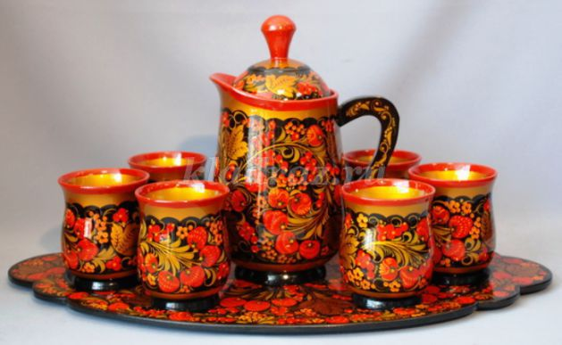
2.Глину замесили,  Козлов, барашков налепили.  В печке обожгли, белизну навели.  Яркие краски взяли  Кружочками, полосками игрушки расписали.  (Дымковские игрушки) | 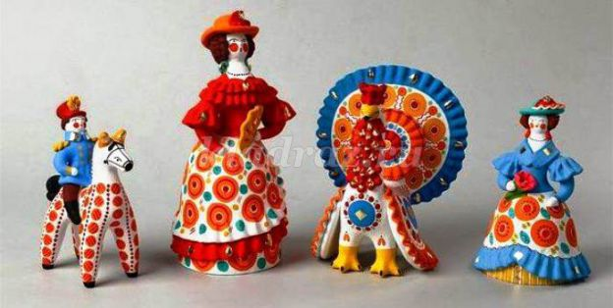
3.Здесь Полкан – любимый персонаж.  Он с бородкой, в эполетах, орденах!  Птица Сирин! Конь с двумя головами  Просто не забываем!  (Каргопольская игрушка) | 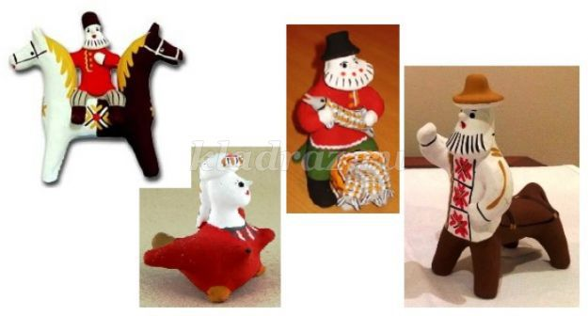
4.Ты откуда пришла к нам такая?  Вся простая без хитрых затей.  С длинной шеей и расписная,  Для игры и забавы детей.  (Филимоновская игрушка) | 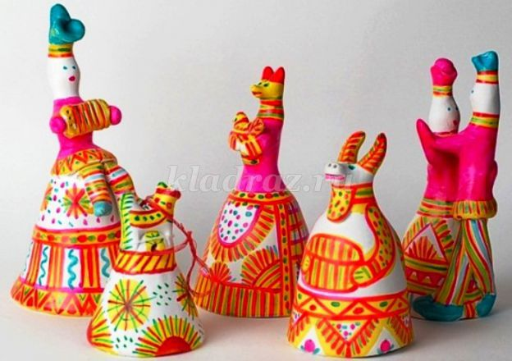
5.Керамика, майолика, фаянс  Сверкают белизной –  Не оторвать глаз.  Узор небесной синевы украсил вас.  (Из Гжели) | 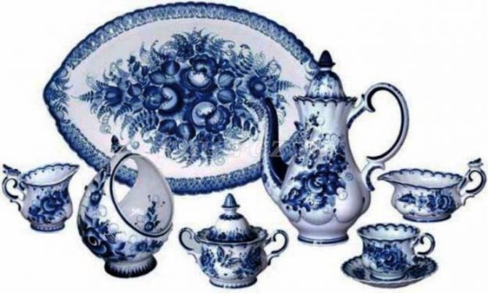
Ты сюда посмотри!
Прялки, мебель, сундуки!
Розаны, купавки их украшают.
Павлины на них восседают.
Всадники на конях разъезжают.
Девицы – красавицы гуляют.
(Городец)

Они круглые, овальные, железные,  Красивые и в доме полезные.  Чёрные, синие, зелёные, красные,  Удивительно прекрасные!  Ромашки, розы, незабудки мазками нанесли.Цветы сразу расцвели!  (Жостовские подносы) | 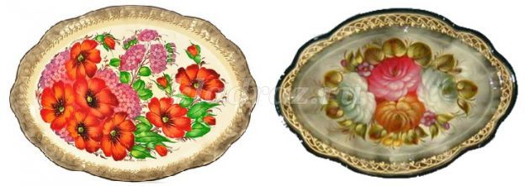
Рядом разные подружки,  Но похожи друг на дружку.  Все они сидят друг в дружке,  А всего одна игрушка. (Матрешка) | 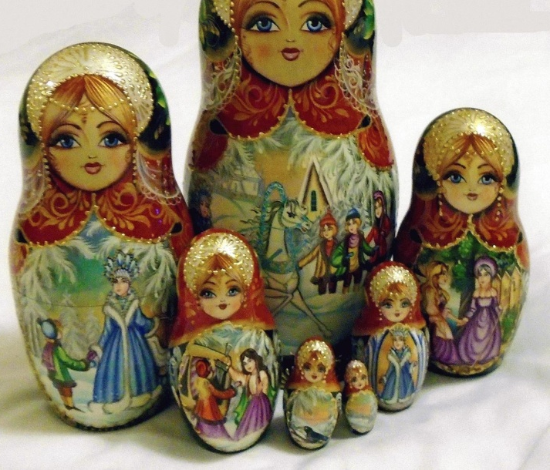
Волосы льняные,
В них ленточки цветные.
С лоскутков её скрутила
В сарафанчик нарядила.
Сарафанчик из сукна.
Догадайтесь, кто она?(Кукла-оберег)

Пальчиковая игра «Мячик»
Делают движения в соответствии с текстом.
Я мячом круги катаю между ладоней.
Взад - вперед его гоняю. Смена рук.
Им поглажу я ладошку Катают взад - вперед.
Будто я сметаю крошку. Смена рук.
И сожму его немножко, Сжимают.
Как сжимает лапу кошка. Смена рук.
Каждым пальцем мяч прижму. Нажимают пальцами на мяч.
И другой рукой начну. Смена рук.
А теперь последний трюк :
Мяч летает между рук! Перебрасывание мяча из руки в руку
Игра «Угадай и расскажи»
Дети поочередно друг у друга рассматривают иллюстрации и отгадывают, игрушка какого народного промысла изображена. Поощряется, если ребенок может доказать правильность своего ответа. У кого оказалась карточка с изображением куклы – оберега «Счастье», берет куклу и рассказывает более подробно об этой кукле, находит отличительные признаки, сходства с другими игрушками.
Педагог : ребята, предлагаем вам рассказать о своей любимой игрушке? Какими игрушками вы любите играть? (рассказы детей)
Подведение итогов занятия.

